% DIFICULTAD | PUNTAJE TOTAL | PUNTAJE OBTENIDO | NOTA
60% | 19

Evaluación Formativa
Historia, Geografía y Ciencias Sociales

Nombre:
Curso: | Primero Básico | Fecha:

Nombre de la unidad | Unidad 1: Ubicación temporal e identidad personal
Objetivos de Aprendizajes  - Nombrar y secuenciar días de la semana y meses del año. | Habilidades  - Reconocer unidades temporales.  - Secuenciar y utilizar categorías. | Contenidos  - Días de la semana, mes y años.
- Secuenciar acontecimientos y actividades de la vida cotidiana, personal y familiar. | - Utilizar categorías relativas de ubicación temporal. | - Conceptos antes, después; ayer, hoy, mañana; día, noche; este año, el año pasado, el año próximo.

I.- Ítem: selección única: Marca con un círculo solo la alternativa correcta. (5puntos)
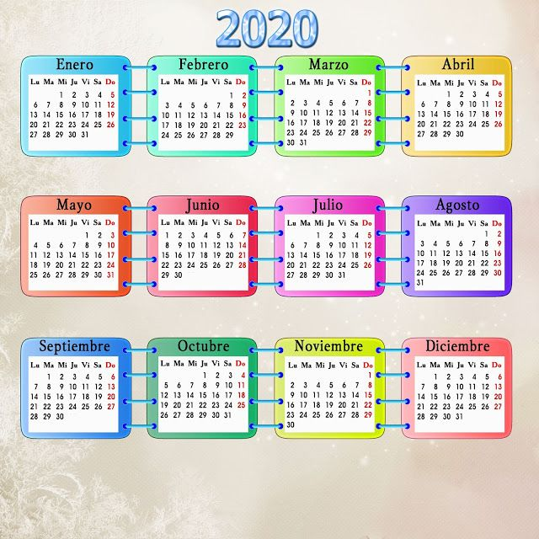
1.- La imagen representa un:
a) Horóscopo
b) Calendario.
c) Crucigrama

2.- ¿Qué año muestra?
a) 2019
b) 2021
c) 2020

3.- ¿Cuántos meses tiene el año?
a) 12
b) 10
c) 11

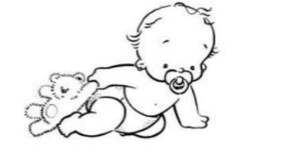
4.-La imagen muestra como era:
a) Antes
b) Después
c) Ahora

5.- ¿A qué momento del día representa la siguiente imagen?
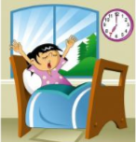
a) La mañana
b) La tarde
c) La Noche

II.-Ordena los días de la semana escribiendo en los círculos los números del 1 al 7. (7 puntos)
Jueves
Martes
Lunes

Domingo
Sábado

Miércoles
Viernes

III.- Observa y ordena, colocando los números del 1 al 4 en los correspondientes cuadrados siendo 1 lo primero que hay que hacer y 4 lo último. (4 puntos)
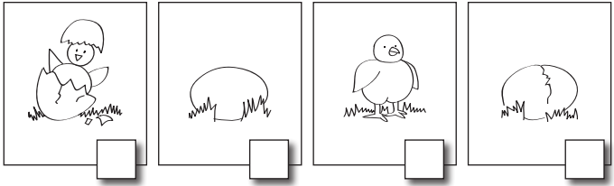


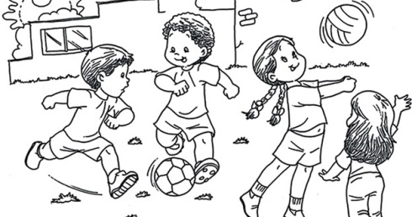
IV.- Marca con un las cosas que haces de día y con una las cosas que haces de noche (3puntos)
